
МИНИСТЕРСТВО НАУКИ И ВЫСШЕГО ОБРАЗОВАНИЯ РОССИЙСКОЙ ФЕДЕРАЦИИ
ФЕДЕРАЛЬНОЕ ГОСУДАРСТВЕННОЕ БЮДЖЕТНОЕ ОБРАЗОВАТЕЛЬНОЕ УЧРЕЖДЕНИЕ ВЫСШЕГО ОБРАЗОВАНИЯ
«ДОНСКОЙ ГОСУДАРСТВЕННЫЙ ТЕХНИЧЕСКИЙ УНИВЕРСИТЕТ» (ДГТУ)
Факультет «Информатика и вычислительная техника»
Кафедра «Кибербезопасность информационных систем»

ОТЧЁТ
Лабораторная работа № 3
по дисциплине «Математические методы сокрытия и маскирования информации»

Выполнил: студент группы ВКБ51
Хороших Я. Д.
Проверили:
Сафарьян О. А.

г. Ростов-на-Дону
2025 г.
Разработка метода стеганографического сокрытия в каждой строке
Цель работы: разработать метод стеганографического сокрытия одного бита информации в текстовой строке.
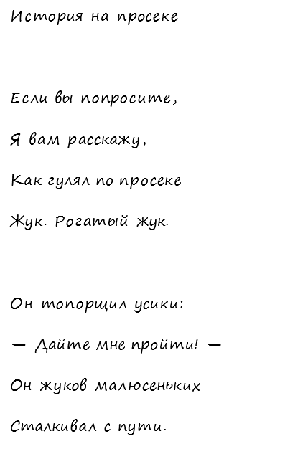
Рисунок 1 – Контейнер для встраивания информации
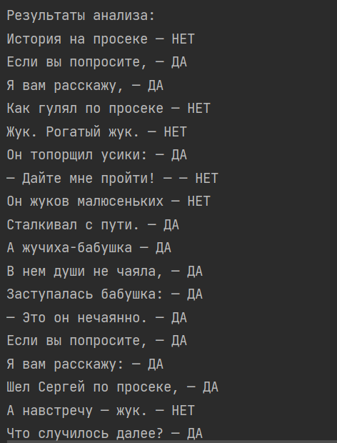
Рисунок 2 – Вывод в консоль каждой строки контейнера
Метод сокрытия:
Пунктуация + гласная/не гласная буква
- Если строка не заканчивается знаком препинания – НЕТ;
- Если строка заканчивается на какой либо знак препинания рассматривается буква перед ним: если гласная, то ДА, если согласная, то НЕТ.
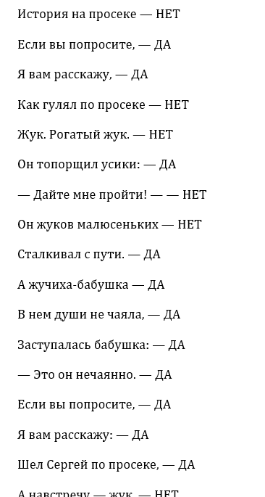
Рисунок 3 – Вывод в файл
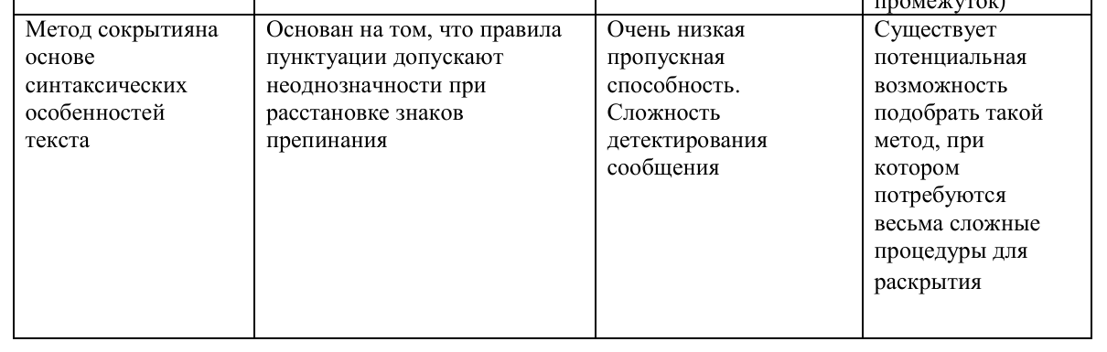
Рисунок 4 – Метод сокрытия информации
Вывод: в ходе лабораторной работы был разработан метод стеганографического сокрытия одного бита информации в текстовой строке.

Листинг кода:
import string
import tkinter as tk
from tkinter import filedialog
from docx import Document
alphabet = 'АБВГДЕЖЗИЙКЛМНОПРСТУФХЦЧШЩЪЫЭЮЯ '
punctuation = set(string.punctuation + "—…")
vowels = set("АЕЁИОУЫЭЮЯаеёиоуыэюя")
def check_string(s):
s = s.rstrip('\n\r ')
if not s:
return "НЕТ"
for i in range(len(s)-1, -1, -1):
if s[i] in punctuation:
if i > 0 and s[i-1].isalpha():
if s[i-1].upper() in vowels:
return "ДА"
else:
return "НЕТ"
else:
return "НЕТ"
return "НЕТ"
def bits_to_russian_text(bits):
result = []
for i in range(0, len(bits) - len(bits)%5, 5):
chunk = bits[i:i+5]
idx = int(chunk, 2)
if idx < len(alphabet):
result.append(alphabet[idx])
else:
result.append('?')
def create_steps_text_file(lines, results, bit_string, message, filename):
steps = []
steps.append("ШАГ 1. Исходные строки и их анализ (ДА — бит 1, НЕТ — бит 0):")
for line, res in zip(lines, results):
steps.append(f"{line} — {res}")
steps.append("\nШАГ 2. Битовая последовательность (где ДА=1, НЕТ=0):")
steps.append(bit_string)
bits_5 = [bit_string[i:i+5] for i in range(0, len(bit_string), 5)]
steps.append("\nШАГ 3. Битовая последовательность, разбитая по 5 бит:")
steps.append(' '.join(bits_5))
steps.append("\nШАГ 4. Таблица соответствия блоков буквам:")
table_head = f"{'Блок':<8} {'Число':<6} {'Буква'}"
steps.append(table_head)
steps.append("-" * len(table_head))
for block in bits_5:
if len(block) == 5:
idx = int(block, 2)
letter = alphabet[idx] if idx < len(alphabet) else '?'
steps.append(f"{block:<8} {idx:<6} {letter}")
message_detail.append(letter)
steps.append("\nШАГ 5. Полученное скрытое сообщение:")
steps.append(''.join(message_detail))
with open(filename, "w", encoding="utf-8") as f:
for line in steps:
f.write(line + "\n")
def main():
root = tk.Tk()
root.withdraw()
filename = filedialog.askopenfilename(
title="Выберите исходный Word-файл",
filetypes=[("Word Documents", "*.docx")]
)
if not filename:
print("Файл не выбран.")
return
document = Document(filename)
lines = []
for paragraph in document.paragraphs:
text = paragraph.text.strip()
if text:
lines.append(text)
results = []
print("Результаты анализа:")
result_pairs = []
for line in lines:
result = check_string(line)
results.append(result)
output = f"{line} — {result}"
print(output)
result_pairs.append((line, result))
save_path = filedialog.asksaveasfilename(
title="Сохранить результаты в Word-файл",
defaultextension=".docx",
filetypes=[("Word Documents", "*.docx")]
)
if not save_path:
print("Сохранение отменено.")
return
result_doc = Document()
for line, result in result_pairs:
result_doc.add_paragraph(f"{line} — {result}")
result_doc.save(save_path)
print(f"\nРезультаты сохранены в файл: {save_path}")
answer = input('\nПродолжить скрытие информации и декодирование? (д/н): ').strip().lower()
if answer not in {'д', 'y', 'yes'}:
return
bit_string = ''.join(['1' if res == 'ДА' else '0' for res in results])
print(f"\nБитовая последовательность: {bit_string}")
if len(bit_string) < 5:
print("\nНедостаточно строк для кодирования одной буквы (нужно минимум 5 бит).")
return
russian_text = bits_to_russian_text(bit_string)
print(f"\nЗашифрованный текст: {russian_text}")
if __name__ == '__main__':
main()

